Fakultet elektrotehnike i računarstva
Preddiplomski studij Računarstvo

Višemedijske usluge
Akad. god. 2009./2010.

Student: Ime Prezime (matični broj)

4. domaća zadaća (Strukturirani sustavi s ravnopravnim sudionicima/strukturirani sustavi P2P)

1. U strukturiranom sustavu P2P koji koristi Chord prsten, hash tablica je raspodijeljena na 6 čvorova (a, b, c, d, e, f) u prostoru ključeva veličine N = 16, a čvorovima su dodijeljeni ključevi koristeći funkciju H₁ kako slijedi:
Čvor a: 0 | Čvor b: 2 | Čvor c: 5 | Čvor d: 6 | Čvor e: 11 | Čvor f: 14
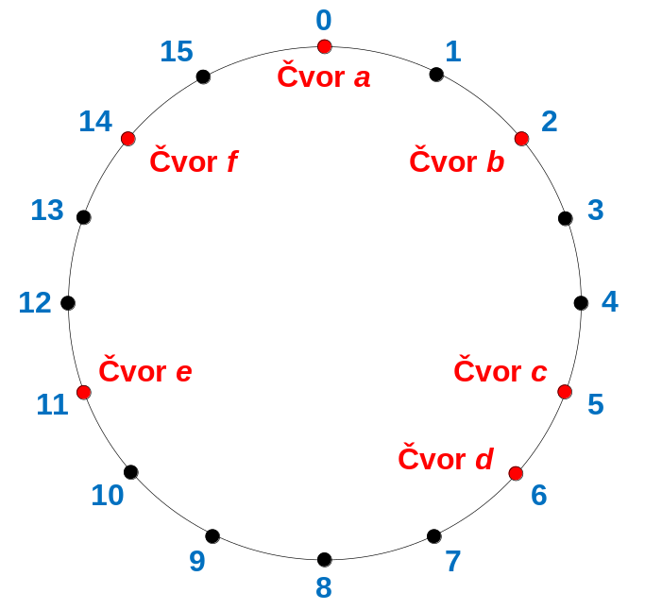
a) Odredite tablicu usmjeravanja za čvorove a i d.
b) Ukoliko podatak p, za koji vrijedi H₂(p) = 9, želimo zapisati u navedenu mrežu ravnopravnih sudionika, navedite i objasnite na koji će se čvor taj podatak pohraniti.
c) Ako se na čvoru f generira upit za podatkom p iz prethodnog zadatka, koliko je koraka potrebno za rješavanje tog upita? Navedite korake kojima će taj upit biti riješen. U koliko bi koraka dobili odgovor na isti upit u ovoj mreži, uz pretpostavku jednostavnog pretraživanja kada tablice usmjeravanja sadrže isključivo jedan pokazivač na sljedeći čvor.
d) Ako se u postojeću mrežu doda novi čvor g, za koji vrijedi H₁(g) = 9, navedite tablicu usmjeravanja tog čvora nakon postupka dodavanja u mrežu. Navedite postojeće čvorove čije se tablice mijenjaju zbog dolaska novog čvora u mrežu. Što se događa s podatkom p?
Rješenje domaće zadaće pretvorite u format PDF te predajte najkasnije do 29. lipnja 2010. (utorak) u 15.00 sati. Zadaća se predaje putem sustava Moodle.

